Презентация Кузнецкого района в г.Пенза
01 октября в г.Пенза прошла Презентация Кузнецкого района на рынке по ул.Суворова 122а. Кузнецкий район от Отдела образования представляли Минина Ю.В., методист методического кабинета, Танцерева Е.П., методист Центра
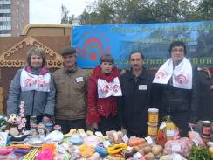
Творчества, Агишева Г.А., педагог дополнительного образования МБОУ ДОД ЦДТ, Хабибулин Ю.Х., учитель технологии из МБОУ СОШ с.Татарский Канадей, Бердников М.В., учитель технологии из МБОУ СОШ с.Посёлки и учащиеся этих школ Елин Дмитрий и Мартышов Марат. В ярмарке приняли активное участие все общеобразовательные учреждения Кузнецкого района. Вниманию покупателей был предложен богатый ассортимент овощей с пришкольных участков. Это морковь, капуста, картофель, перец, лук репчатый, петрушка. Кроме того, школа с.Явлейка продавала мёд со школьной пасеки. Вся продукция представлялась под фирменным брендом «Кузнецкая слобода».
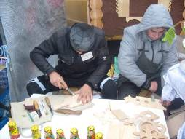
Во всех общеобразовательных учреждениях учащиеся с педагогами занимаются вязанием, шитьём, изготовлением деревянных изделий, изделий из бисера. Всё это можно было увидеть на ярмарке и купить.
Учащиеся из МБОУ СОШ с.Татарский Канадей и МБОУ СОШ с.Посёлки смогли наглядно продемонстрировать резьбу по дереву, которой они занимаются на уроках технологии и во внеурочное время под руководством опытных педагогов Хабибулина Ю.Х. и Бердникова М.В.

